**คุณสมบัติ CSS**

**Box Model**

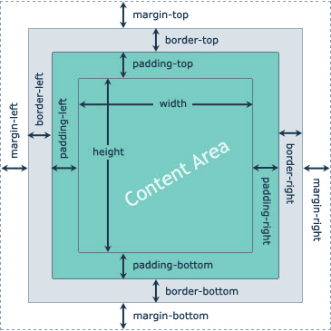

|  |  |
| --- | --- |
| **Box Size** | **CSS Properties** |
| Total Width | width + padding-left + padding-right + border-left + border-right + margin-left + margin-right |
| Total Height | height + padding-top + padding-bottom + border-top + border-bottom + margin-top + margin-bottom |

**ตัวอย่างคำสั่ง css**

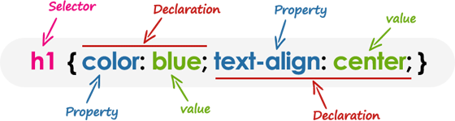

**selector** คือ การเลือกแท็ก html ที่จะกำหนดค่า

**declaration** คือการกำหนดค่าคุณสมบัติ

**property** คือ ชื่อคุณสมบัติ

**value** คือ ค่าที่จะกำหนด

**CSS Selectors**

|  |  |  |
| --- | --- | --- |
| Selector | example | Description |
| All | * | ทุกแท็กในเอกสาร |
| Tag name | div | เลือกทุกแท็ก div |
| Class name | .box | เลือกแท็กที่กำหนด class= "box" |
| Multiple name | .box.box-red | เลือกแท็กที่กำหนดชื่อ class หลายชื่อใน แท็กเดียวกัน class="box box-red" |
| ID | #fname | เลือกแท็กที่กำหนด id = "fname" |
| Descendant | .box img | เลือก img ที่อยู่ภายใน box |
| Child | .menu > a | เลือก a ที่เป็นลูกของ .menu |
| ที่ติดกัน | h1+p | เลือก p ที่ติดกับ h1 |
| ที่อยู่หลัง | h1~p | เลือก p ที่อยู่ถัดจาก h1 |
| Attribute | a[target=_blank] | เลือกแท็ก a ที่กำหนดคุณสมบัติ target="_blank" |
| hover | a:hover | เลือกแท็ก a ที่เมาส์กำลังชี้อยู่ |

**CSS Box พื้นฐาน**

|  |  |  |
| --- | --- | --- |
| **property** | **value** | **description** |
| width | 100px | ความกว้าง |
| height | 100px | ความสูง |
| padding[-right -left -top -buttom] | 5px | ระยะห่างจากวัตถุกับขอบด้านในกล่อง [-right -left -top -buttom] คือ แยกกำหนดแต่ละด้าน |
| margin[-right -left -top -buttom] | 5px | ระยะห่างระหว่าง กล่องแต่ละกล่อง [-right -left -top -buttom] คือ แยกกำหนดแต่ละด้าน |
| display | inline ,  block ,  inline-block ,  none | รูปแบบการแสดงผล inline อยู่ในบรรทัดเดียวกันเหมือนตัวอักษร width , height เป็น  block อยู่คนละบรรทัดกัน กำหนดขนาดได้  inline-block อยู่ในบรรทัดเดียวกันและกำหนดขนาดได้  none ไม่แสดงผล |
| box-sizing | content-box, border-box | รูปแบบการคำนวณขนาดรวมของกล่อง **content-box คือ**  total width = width + padding + border total height = height + padding + border  **border-box คือ**  total width = width  total height = height |
| float | left , right | เรียงวัตถุ |
| clear | left , right , both | ตัดวัตถุที่อยู่ด้านข้าง และผลักตัวเองให้ไปอยู่บรรทัดถัดไป |
| overflow | visible , hidden , auto, scroll | กรณีข้อมูลล้น visible แสดงล้นตามปกติ hidden ให้ซ่อนส่วนที่ล้น scroll แสดงเป็นสกอบาร์  auto เหมือน scroll |
| position | absolute , relative , fixed | กำหนดตำแหน่ง absolute คือกำหนดตำแหน่งด้วยค่า left , top , right , bottom relative คือกรอบของ absolute fixed คือ ยึดตำแหน่งตามค่า left top right bottom ไม่เลือนตามสกอบาร์ |

**CSS Background**

|  |  |  |
| --- | --- | --- |
| **property** | **value** | **description** |
| background-color | รหัสสี หรือชื่อสี | สีพื้นหลัง ใส่ชื่อสี เช่น red , green , blue ใส่รหัสสี RGB เช่น #F00 #0F0  ใส่รหัสสี RRGGBB เช่น #FF0000 , #00FF00 rgba(255,0,0,0.5) |
| background-image | url("images/sky.jpg") | ใส่รูปภาพพื้นหลัง |
| background-repeat | repeat-x , repeat-y repeat , no-repeat | หากรูปภาพเล็ก ให้รูปพื้นหลังแสดงซ้ำ ให้เต็มพื้นที่ repeat คือ เรียงปกติ  no-repeat ไม่เรียง แสดงรูปภาพเดียว repeat-x , repeat-y เรียงเฉพาะด้าน |
| background-attachment | fixed , scroll | ตำแหน่งพื้นหลัง  fixed ยืดอยู่กับที่ ไม่เลือนตามสกอบาร์ scroll เลือนตามสกอบาร์ตามปกติ |
| background-position | top left right bottom center , px , % | ตำแหนงของพื้นหลัง กำหนดเป็นข้อความ หรือตำแหน่ง x , y |
| background-size | px % , cover , contain | ขนาดของพื้นหลังกำหนดเป็นขนาด หรือข้อความ  cover คือ width 100% , height auto contain คือพอดีกล่อง |